**TEAM MAYA**

Thành viên: Lê Sĩ Bích - 20155125

Phạm Sỹ Bằng - 20155119

Trịnh Bá Huy - 20155712

Nguyễn Hữu Thắng - 20156500

Đề tài: Quản lý cửa hàng băng đĩa

Project: $ git clone <https://github.com/moonlight8978/uml_20171.git>

Quản lý cửa hàng bán băng đĩa trực tuyến.

* Khách vãng lai có thể đăng ký thành viên, đăng nhập.
* Chỉ người dùng hệ thống mới có thể thực hiện các thao tác với ứng dụng.
* Người dùng tìm kiếm, thêm sản phẩm vào giỏ hàng, đặt hàng.
* Có thể hủy đơn hàng trong thời gian cho phép.
* Quản trị viên thêm/sửa/xóa sản phẩm, quản lý kho hàng, người dùng, xem lịch sử mua của người dùng.

Contents

1. Biểu đồ ca sử dụng cho toàn hệ thống: 4

2. Các thẻ CRC 5

1. CRC Quản trị viên 5

2. CRC Giỏ hàng 6

3. CRC CD 7

4. CRC Danh sách CD 8

5. CRC Form CD 9

6. CRC Form Đặt Hàng 10

7. CRC Form Search 11

8. CRC Form Kho Hàng 12

9. CRC Giao Diện Đăng Kí 13

10. CRC Giao Diện Đăng Nhập 14

11. CRC Giao Diện Đăng Xuất 15

12. CRC Khách 16

13. CRC Chi tiết đơn 17

14. CRC Đơn hàng 18

15. CRC Danh sách đơn hàng 19

16. CRC Kho hàng 20

17. CRC Danh sách Kho hàng 21

18. CRC Người Dùng 22

19. CRC Danh sách người dùng 23

3. Các use case của Bích 24

4. Các use case của Bằng 39

5. Use case của Huy 47

6. Use case của Thắng 58

1. Biểu đồ ca sử dụng cho toàn hệ thống:

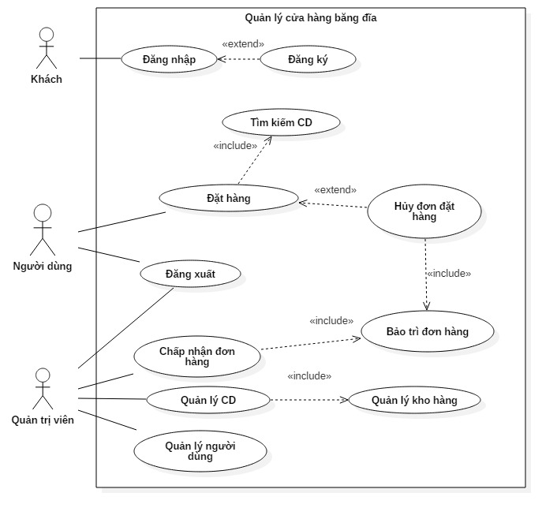

Phân công nhóm:

* Bích: Quản lý người dùng, Quản lý CD, Quản lý kho hàng
* Bằng: Tìm kiếm CD, Đặt hàng
* Huy: Chấp nhận đơn hàng, Hủy đơn hàng, Bảo trì đơn hàng
* Thắng: Đăng nhập, Đăng ký, Đăng xuất

1. Các thẻ CRC
2. CRC Quản trị viên

Mặt trước

|  |  |  |  |
| --- | --- | --- | --- |
| Tên lớp: Quản trị viên | ID: 5 | | Loại: Cụ thể |
| Mô tả: Quản lý cửa hàng, ứng dụng. | | Ca sử dụng liên quan: 1, 2, 7 | |
| Trách nhiệm: | | Đối tác: | |

Mặt sau

|  |
| --- |
| Các thuộc tính:  Mã số quản trị viên  Tên quản trị viên  Tên tài khoản  Mật khẩu |
| Mối quan hệ:   * Khái quát hóa: * Tổ hợp: * Các mối quan hệ khác: |

1. CRC Giỏ hàng

Mặt trước

|  |  |  |  |
| --- | --- | --- | --- |
| Tên lớp: Giỏ hàng | ID: 12 | | Loại: Cụ thể |
| Mô tả: Danh sách các sản phẩm mà người dùng muốn đặt mua | | Ca sử dụng liên quan: 3,4,5 | |
| Trách nhiệm:  Thêm các sản phẩm người dùng muốn mua  Sửa các thông tin như số lượng sản phẩm  Xóa các sản phẩm nếu không muốn mua | | Đối tác:  Người dùng | |

Mặt sau

|  |
| --- |
| Các thuộc tính:  CD  số lượng  tổng tiền |
| Mối quan hệ:   * Khái quát hóa: * Tổ hợp: * Các mối quan hệ khác: |

1. CRC CD

Mặt trước

|  |  |  |  |
| --- | --- | --- | --- |
| Tên lớp: CD | ID: 1 | | Loại: Cụ thể |
| Mô tả: Lưu thông tin về CD. | | Ca sử dụng liên quan: 1, 2, 4, 5 | |
| Trách nhiệm:  Tạo mới một CD  Sửa một CD có sẵn  Xóa một CD khỏi hệ thống | | Đối tác:  Kho hàng  Danh sách CD  Form CD  Giỏ hàng  Form Search | |

Mặt sau

|  |
| --- |
| Các thuộc tính:  ID CD  Tên Mô tả  Thể loại  Giảm giá  Giá  Kho hàng |
| Mối quan hệ:   * Khái quát hóa: * Tổ hợp: Danh Sách CD, Form CD,Chi tiết đơn,Giỏ hàng,FormSearch * Các mối quan hệ khác: |

1. CRC Danh sách CD

Mặt trước

|  |  |  |  |
| --- | --- | --- | --- |
| Tên lớp: Danh sách CD | ID: 2 | | Loại: Cụ thể |
| Mô tả: Danh sách các CD. | | Ca sử dụng liên quan: 1 | |
| Trách nhiệm:  Tìm kiếm CD bởi ID  Liệt kê danh sách các CD  Cập nhật lại danh sách CD | | Đối tác:  CD | |

Mặt sau

|  |
| --- |
| Các thuộc tính:  Danh sách cd  thể loại  số lượng |
| Mối quan hệ:   * Khái quát hóa: * Tổ hợp: * Các mối quan hệ khác: |

1. CRC Form CD

Mặt trước

|  |  |  |  |
| --- | --- | --- | --- |
| Tên lớp: Form CD | ID: 9 | | Loại: Cụ thể |
| Mô tả: Form để nhập, kiểm tra dữ liệu đầu vào. | | Ca sử dụng liên quan: 1 | |
| Trách nhiệm:  Nhập thông tin form  Kiểm tra thông tin đã nhập  Xác nhận form | | Đối tác:  CD | |

Mặt sau

|  |
| --- |
| Các thuộc tính:  CD |
| Mối quan hệ:   * Khái quát hóa: * Tổ hợp: * Các mối quan hệ khác: |

1. CRC Form Đặt Hàng

Mặt trước

|  |  |  |  |
| --- | --- | --- | --- |
| Tên lớp: Form Đặt Hàng | ID: 21 | | Loại: Cụ thể |
| Mô tả: Quản lý cửa hàng, ứng dụng. | | Ca sử dụng liên quan: 6,7,8 | |
| Trách nhiệm:  Tiếp nhận và gửi yêu cầu của khách  Thông báo về tình trạng yêu cầu của khách | | Đối tác:  Quản trị viên  Đơn Hàng  Kho Hàng | |

Mặt sau

|  |
| --- |
| Các thuộc tính: |
| Mối quan hệ:   * Khái quát hóa: * Tổ hợp: * Các mối quan hệ khác: |

1. CRC Form Search

Mặt trước

|  |  |  |  |
| --- | --- | --- | --- |
| Tên lớp: Form Search | ID: 13 | | Loại: Cụ thể |
| Mô tả: Form để nhập dữ liệu và tìm kiếm sản phẩm | | Ca sử dụng liên quan: 5 | |
| Trách nhiệm:  Nhập thông tin form  Kiểm tra thông tin đã nhập  Xác nhận form | | Đối tác:  CD  Người dùng | |

Mặt sau

|  |
| --- |
| Các thuộc tính:  CD |
| Mối quan hệ:   * Khái quát hóa: * Tổ hợp: * Các mối quan hệ khác: |

1. CRC Form Kho Hàng

Mặt trước

|  |  |  |  |
| --- | --- | --- | --- |
| Tên lớp: Form Kho Hàng | ID: 10 | | Loại: Cụ thể |
| Mô tả: Form để nhập thông tin, kiểm tra thông tin nhập. | | Ca sử dụng liên quan: 2 | |
| Trách nhiệm:  Nhập thông tin kho hàng  Kiểm tra thông tin nhập  Xác nhận form | | Đối tác:  Kho hàng | |

Mặt sau

|  |
| --- |
| Các thuộc tính:  Kho hàng |
| Mối quan hệ:   * Khái quát hóa: * Tổ hợp: * Các mối quan hệ khác: |

1. CRC Giao Diện Đăng Kí

Mặt trước

|  |  |  |  |
| --- | --- | --- | --- |
| Tên lớp: Giao Diện Đăng Kí | ID: 32 | | Loại: Cụ thể |
| Mô tả: Khách truy cập giao diện thực hiện chức năng Đăng Kí | | Ca sử dụng liên quan: 10 | |
| Trách nhiệm:  Chức năng Đăng Kí | | Đối tác:  danh sách người dùng  khách | |

Mặt sau

|  |
| --- |
| Các thuộc tính:  Tên  Địa chỉ  Email  Số điện thoại  Tài khoản  Mật khẩu |
| Mối quan hệ:   * Khái quát hóa: * Tổ hợp: Khách * Các mối quan hệ khác: |

1. CRC Giao Diện Đăng Nhập

Mặt trước

|  |  |  |  |
| --- | --- | --- | --- |
| Tên lớp: Giao Diện Đăng Nhập | ID: 31 | | Loại: Cụ thể |
| Mô tả: Khách truy cập giao diện thực hiện chức năng Đăng Nhập | | Ca sử dụng liên quan: 9 | |
| Trách nhiệm: Chức năng Đăng Nhập | | Đối tác:  danh sách người dùng  khách | |

Mặt sau

|  |
| --- |
| Các thuộc tính:  tài khoản  mật khẩu |
| Mối quan hệ:   * Khái quát hóa: * Tổ hợp: Khách * Các mối quan hệ khác: Danh sách người dùng |

1. CRC Giao Diện Đăng Xuất

Mặt trước

|  |  |  |  |
| --- | --- | --- | --- |
| Tên lớp: Giao Diện Đăng Xuất | ID: 33 | | Loại: Cụ thể |
| Mô tả: Người dùng nhấp vào icon để đăng xuất tài khoản | | Ca sử dụng liên quan: 11 | |
| Trách nhiệm:  Chức năng Đăng Xuất | | Đối tác:  Người dùng | |

Mặt sau

|  |
| --- |
| Các thuộc tính: |
| Mối quan hệ:   * Khái quát hóa: * Tổ hợp: * Các mối quan hệ khác: Người dùng |

1. CRC Khách

Mặt trước

|  |  |  |  |
| --- | --- | --- | --- |
| Tên lớp: Khách | ID: 6 | | Loại: Cụ thể |
| Mô tả: Người dùng vãng lai ghé thăm cửa hàng | | Ca sử dụng liên quan: 9, 10 | |
| Trách nhiệm:  Đăng nhập  Đăng ký tài khoản mới | | Đối tác: | |

Mặt sau

|  |
| --- |
| Các thuộc tính: |
| Mối quan hệ:   * Khái quát hóa: * Tổ hợp: * Các mối quan hệ khác: |

1. CRC Chi tiết đơn

Mặt trước

|  |  |  |  |
| --- | --- | --- | --- |
| Tên lớp: Chi tiết đơn | ID: 13 | | Loại: Cụ thể |
| Mô tả: Danh sách các sản phẩm nằm trong đơn hàng | | Ca sử dụng liên quan: 3,4 | |
| Trách nhiệm:  Liệt kê tất cả các sản phẩm ở trong đơn hàng đã đặt | | Đối tác:  Quản trị viên  Người dùng | |

Mặt sau

|  |
| --- |
| Các thuộc tính:  Id  số lượng  tổng tiền  Đơn hàng  CD |
| Mối quan hệ:   * Khái quát hóa: * Tổ hợp: * Các mối quan hệ khác: Người dùng |

1. CRC Đơn hàng

Mặt trước

|  |  |  |  |
| --- | --- | --- | --- |
| Tên lớp: Đơn hàng | ID: 22 | | Loại: Cụ thể |
| Mô tả: Đơn hàng sau khi đặt hàng | | Ca sử dụng liên quan: 4,5,6,7,8,12 | |
| Trách nhiệm:  Thay đổi tình trạng đơn hàng  Thay đổi chi tiết đơn hàng  Xem chi tiết đơn hàng | | Đối tác:  Quản trị viên  Đặt Hàng  Kho Hàng  Người dùng  Danh sách đơn đặt hàng  Chi tiết đơn | |

Mặt sau

|  |
| --- |
| Các thuộc tính:  ID đơn hàng  tên người đặt hàng  số điện thoại người đặt hàng  ngày đặt hàng  địa chỉ giao hàng  phương thức giao hàng  phương thức thanh toán  giá trị  trạng thái  Người dùng  Chi tiết đơn |
| Mối quan hệ:   * Khái quát hóa: * Tổ hợp: Danh sách đơn hàng,Chi tiết đơn * Các mối quan hệ khác: |

1. CRC Danh sách đơn hàng

Mặt trước

|  |  |  |  |
| --- | --- | --- | --- |
| Tên lớp: Danh sách đơn hàng | ID: 41 | | Loại: Cụ thể |
| Mô tả: Danh sách các đơn hàng | | Ca sử dụng liên quan: 12 | |
| Trách nhiệm:  Liệt kê danh sách đơn hàng (tất cả hoặc scope theo người dùng)  Tính tổng tiền của tất cả đơn hàng | | Đối tác:  Đơn hàng  Người dùng | |

Mặt sau

|  |
| --- |
| Các thuộc tính:  Danh sách |
| Mối quan hệ:   * Khái quát hóa: * Tổ hợp: * Các mối quan hệ khác: Người dùng |

1. CRC Kho hàng

Mặt trước

|  |  |  |  |
| --- | --- | --- | --- |
| Tên lớp: Kho Hàng | ID: 3 | | Loại: Cụ thể |
| Mô tả: Kho hàng chứa thông tin về số lượng sản phẩm của cửa hàng. | | Ca sử dụng liên quan: 2 | |
| Trách nhiệm:  Xóa kho  Sửa số lượng hiện tại của kho  Tạo mới | | Đối tác:  CD  Danh sách kho hàng  Form Kho hàng | |

Mặt sau

|  |
| --- |
| Các thuộc tính:  ID kho hàng  Tổng số lượng  Số lượng đã bán |
| Mối quan hệ:   * Khái quát hóa: * Tổ hợp: CD, Danh sách Kho hàng, Form Kho hàng * Các mối quan hệ khác: |

1. CRC Danh sách Kho hàng

Mặt trước

|  |  |  |  |
| --- | --- | --- | --- |
| Tên lớp: Danh sách kho hàng | ID: 4 | | Loại: Cụ thể |
| Mô tả: Danh sách các kho hàng của sản phẩm. | | Ca sử dụng liên quan: 2 | |
| Trách nhiệm:  Liệt kê danh sách tất cả kho hàng  Tìm kiếm kho hàng theo ID kho hàng hoặc theo ID CD | | Đối tác:  Kho hàng | |

Mặt sau

|  |
| --- |
| Các thuộc tính:  Danh sách kho |
| Mối quan hệ:   * Khái quát hóa: * Tổ hợp: * Các mối quan hệ khác: |

1. CRC Người Dùng

Mặt trước

|  |  |  |  |
| --- | --- | --- | --- |
| Tên lớp: Người dùng | ID: 7 | | Loại: Cụ thể |
| Mô tả: Người dùng sau khi đăng nhập hệ thống. | | Ca sử dụng liên quan: 3, 4, 8, 11 | |
| Trách nhiệm:  Sửa tài khoản  Xóa tài khoản theo ID  Xem lịch sử mua hàng | | Đối tác:  Đơn đặt hàng  Danh sách đơn đặt hàng  Danh sách người dùng | |

Mặt sau

|  |
| --- |
| Các thuộc tính:  ID  Tên  Địa chỉ  Số điện thoại  Email  Tài khoản  Mật khẩu |
| Mối quan hệ:   * Khái quát hóa: * Tổ hợp: Đơn hàng, Danh sách người dùng * Các mối quan hệ khác: Danh sách đơn hàng |

1. CRC Danh sách người dùng

Mặt trước

|  |  |  |  |
| --- | --- | --- | --- |
| Tên lớp: Danh sách người dùng | ID: 8 | | Loại: Cụ thể |
| Mô tả: Danh sách người dùng | | Ca sử dụng liên quan: 12 | |
| Trách nhiệm:  Liệt kê danh sách người dùng  Tìm kiếm người dùng theo id | | Đối tác:  Người dùng | |

Mặt sau

|  |
| --- |
| Các thuộc tính:  danh sách người dùng |
| Mối quan hệ:   * Khái quát hóa: * Tổ hợp: * Các mối quan hệ khác: |

1. Các use case của Bích
2. Use case Quản lý CD:

* Biểu đồ Class

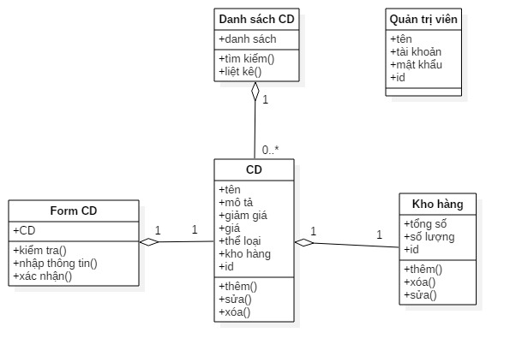

* Đặc tả Use case:

|  |  |  |  |
| --- | --- | --- | --- |
| Tên ca sử dụng:  Quản lý CD | ID: 1 | | Mức quan trọng: Cao |
| Tác nhân chính: Quản trị viên | | Kiểu ca sử dụng: Chi tiết, quan trọng | |
| Các nhân tố và mối quan tâm: Quản trị viên cần cập nhật thông tin CD. | | | |
| Mô tả ngắn gọn: Mô tả việc quản trị viên cập nhật sản phẩm. | | | |
| Kích hoạt: Quản trị viên cần cập nhật dữ liệu. | | | |
| Kiểu: Ngoại | | | |
| Các mối quan hệ:    * Liên quan: Quản trị viên * Bao gồm: * Mở rộng: Quản lý kho hàng * Khái quát hóa: | | | |
| Luồng sự kiện chính:   1. Quản trị viên truy cập vào giao diện quản lý sản phẩm. 2. Quản trị viên chọn một sản phẩm trong danh sách, tiến hành 1 trong 3 thao tác  * Thêm CD mới: S1 * Sửa 1 CD. * Xóa 1 CD: S2  1. Kết thúc việc quản lý. | | | |
| Luồng sự kiện con:  S1: Thêm CD   1. Quản trị viên nhập thông tin CD. 2. Quản trị viên bấm nút xác nhận 3. Hệ thống kiểm tra thông tin đã nhập 4. Tìm kiếm sản phẩm để kiểm tra trùng lặp. 5. Hệ thống thêm sản phẩm. 6. Gọi đến ca sử dụng Quản lý kho để thêm kho hàng.   S2: Sửa CD   1. Quản trị viên chọn CD cần sửa 2. Quản trị viên nhập thông tin mới của CD. 3. Quản trị viên bấm nút xác nhận 4. Hệ thống kiểm tra thông tin đã nhập 5. Tìm kiếm sản phẩm để kiểm tra trùng lặp. 6. Hệ thống cập nhật thông tin sản phẩm.   S3: Xóa CD   1. Quản trị viên chọn một CD cần xóa. 2. Xóa CD. 3. Gọi đến ca sử dụng Quản lý kho hàng để xóa kho tương ứng. | | | |
| Luồng sự kiện tương đương/ngoại lệ:  2a: Quản trị viên có thể thực hiện lặp đi lặp lại bước 2 | | | |

* Sơ đồ trình tự:

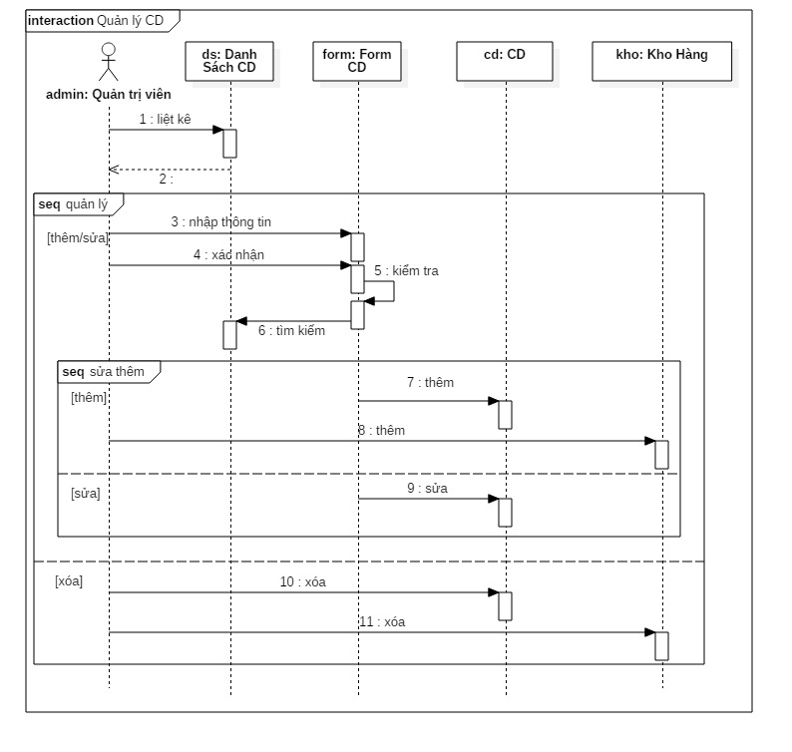

* Thẻ Hợp đồng cho phương thức Tạo mới()

|  |  |  |
| --- | --- | --- |
| Tên phương thức:  Tạo mới() | Tên lớp: CD | ID: 1 |
| Bên gửi: Form CD | | |
| Ca sử dụng liên quan: Quản lý CD | | |
| Mô tả trách nhiệm: Thực hiện thêm mới 1 CD vào hệ thống | | |
| Tham số nhận:  ID CD: (Integer) là duy nhất  Tên CD: (String)  Mô tả: (Text)  Giảm giá: (Float) nhận giá trị từ 0.00 ~ 1.00  Giá: (Integer)  Thể loại: (String) | | |
| Kiểu dữ liệu trả về:  CD (cd vừa tạo) | | |
| Tiền điều kiện:  Các trường Tên CD, ID CD, Giá CD, Thể loại không được trống.  ID CD là duy nhất | | |
| Hậu điều kiện: | | |

* Thẻ Đặc tả phương thức Tạo mới() của CD

|  |  |  |  |  |
| --- | --- | --- | --- | --- |
| Tên phương thức:  Tạo mới() | Tên lớp: CD | | ID: 1 | |
| ID Hợp đồng: 1 | Lập trình viên:  Lê Sĩ Bích | | Hạn: | |
| Ngôn ngữ lập trình: Ruby | | | | |
| Kích hoạt/Sự kiện: Nút xác nhận trong form tạo được kích hoạt | | | | |
| Tham số nhận:  Kiểu dữ liệu: | | Ghi chú: | | |
| String  Text  Integer  Float | | Tên CD, Thể loại  Mô tả  ID CD, Giá  Giảm giá | | |
| Thông điệp gửi & Tham số truyền:  TênLớp.TênPhươngThức: | | Kiểu dữ liệu: | | Ghi chú: |
|  | |  | |  |
| Tham số trả về:  Kiểu dữ liệu: | | Ghi chú: | | |
| CD | | CD vừa tạo xong | | |
| Mô tả thuật toán:  if (name, descr, id, discount, price, type != NULL)  throw :abort if (dsCD.tìm_kiếm(id).size > 0)  cd = CD.thêm(name, descr, id, discount, price, type)  return cd  else  throw :abort  end | | | | |
| Ghi chú khác: | | | | |

2. Use case Quản lý kho hàng

* Biểu đồ lớp

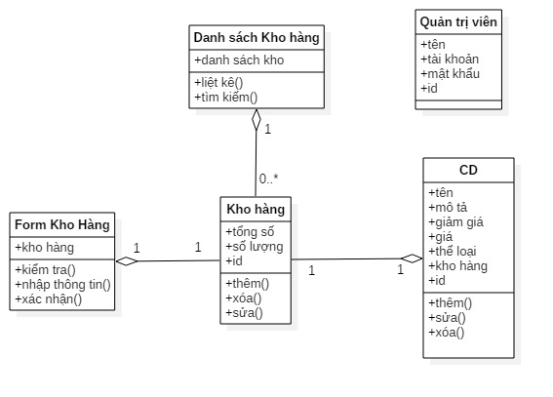

* Đặc tả ca sử dụng

|  |  |  |  |
| --- | --- | --- | --- |
| Tên ca sử dụng:  Quản lý kho hàng | ID: 2 | | Mức quan trọng:  Cao |
| Tác nhân chính: Quản trị viên | | Kiểu ca sử dụng: Quan trọng, chi tiết | |
| Các nhân tố và mối quan tâm: Nhà quản trị cập nhật kho hàng | | | |
| Mô tả ngắn gọn: Kho hàng được cập nhật khi nhập hàng, bán hàng | | | |
| Kích hoạt:  Quản trị viên | | | |
| Kiểu: Ngoại | | | |
| Các mối quan hệ:    * Liên quan: Quản trị viên * Bao gồm: * Mở rộng: * Khái quát hóa: | | | |
| Luồng sự kiện chính:   1. Quản trị viên truy cập vào giao diện quản lý kho hàng. 2. Hệ thống đưa ra danh sách kho sản phẩm. 3. Quản trị viên tiến hành 1 thao tác  * Tạo kho hàng cho sản phẩm: S1 * Cập nhật kho hàng: S2 * Quản trị viên chọn 1 kho và xóa.  1. Kết thúc việc quản lý. | | | |
| Luồng sự kiện con:  S-1: Tạo kho hàng   1. Quản trị viên nhập số lượng hàng. 2. Quản trị viên xác nhận. 3. Hệ thống kiểm tra dữ liệu nhập. 4. Hệ thống tạo kho.   S-2: Sửa kho hàng   1. Quản trị viên nhập số lượng hàng. 2. Quản trị viên xác nhận. 3. Hệ thống kiểm tra dữ liệu nhập. 4. Hệ thống sửa kho. (số lượng sẽ được cộng dồn vào tổng số lượng) | | | |
| Luồng sự kiện tương đương/ngoại lệ:  2a: Quản trị viên có thể lặp đi lặp lại bước 2 | | | |

* Biểu đồ trình tự:

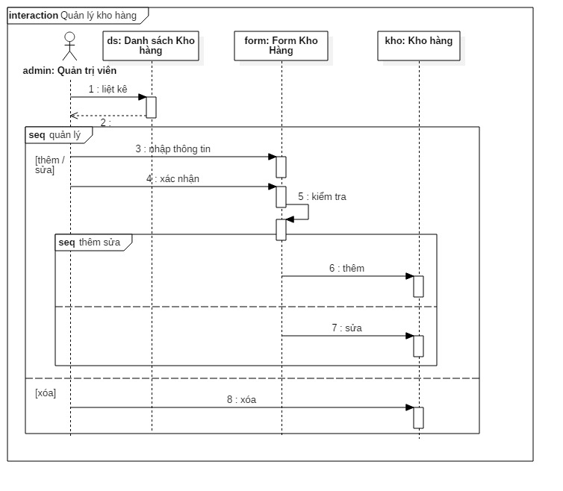

3. Use case Quản lý người dùng

* Biểu đồ lớp

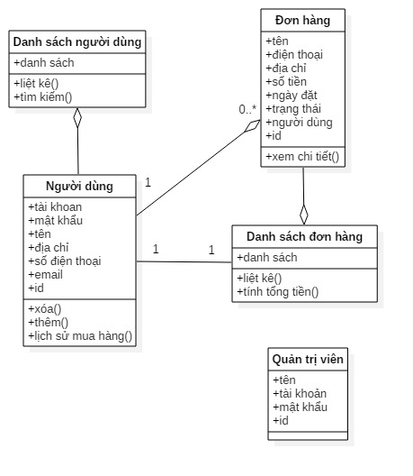

* Đặc tả ca sử dụng

|  |  |  |  |
| --- | --- | --- | --- |
| Tên ca sử dụng:  Quản lý người dùng | ID: 12 | | Mức quan trọng: Cao |
| Tác nhân chính:  Quản trị viên | | Kiểu ca sử dụng:  Cụ thể, chi tiết | |
| Các nhân tố và mối quan tâm: Quản trị viên, Người dùng | | | |
| Mô tả ngắn gọn: Quản trị viên quản lý người dùng hệ thống. | | | |
| Kích hoạt:  Quản trị viên | | | |
| Kiểu: Ngoại | | | |
| Các mối quan hệ:    * Liên quan: * Bao gồm: * Mở rộng: * Khái quát hóa: | | | |
| Luồng sự kiện chính:   1. Quản trị viên truy cập vào giao diện quản lý người dùng. 2. Hệ thống đưa ra danh sách người dùng. 3. Quản trị viên thực hiện một thao tác  * Xóa người dùng * Xem lịch sử mua hàng của người dùng: S1  1. Kết thúc quản lý | | | |
| Luồng sự kiện con:  S1: Xem lịch sử mua hàng   1. Liệt kê danh sách đơn đặt hàng của người dùng 2. Xem chi tiết của từng đơn hàng 3. Tính tổng số tiền bằng cách duyệt danh sách | | | |
| Luồng sự kiện tương đương/ngoại lệ:  Quản trị viên có thể lặp lại bước 2, 3 | | | |

* Biểu đồ trình tự:

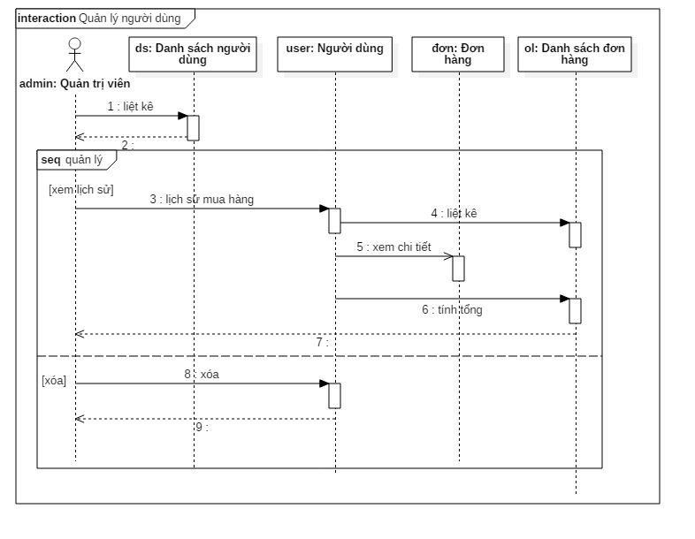

Kịch bản Test:

1. Kiểm thử lớp Form CD

* Không hợp lệ

Nhập_form({

tên: " "

id: 1

giảm giá: 0

giá: 200,000

thể loại: Phim

})

Kiểm_tra()

=> **mong đợi:** tên không hợp lệ

* Không hợp lệ

Nhập_form({

tên: "Kawamura Maya (Full HD)"

id: 1

giảm giá: 0

giá: -200,000

})

Kiểm_tra()

=> **mong đợi:** giá không hợp lệ, thiếu thể loại

* Hợp lệ

nhập_form({

tên: "Cô dâu 8 tuổi"

id: 1

giảm giá: 0

giá: 200,000

thể loại: Phim

})

kiểm_tra()

=> **mong đợi:** hợp lệ

1. Kiểm thử lớp CD

* Không hợp lệ:

xóa({

id: -1

})

=> **mong đợi:** NULL

* Hợp lệ:

xóa({

id: 2

})

=> **mong đợi:** CD (id = 2)

1. Kiểm thử quá trình tạo CD:

Giả sử hệ thống có sẵn

* CD: id = 1, tên: "AAA", thể loại: Phim, giá: 100,000, giảm giá: 0, kho: kho1
* CD: id = 2, tên: "BBB", thể loại: Phim, giá: 100,000, giảm giá: 0, kho: kho2
* Không hợp lệ:

FormCD.nhập_form({

id: 2

tên: "CCC"

giảm giá: 0

giá: 200,000

thể loại: Phim

})

FormCD.kiểm_tra()

=> **mong đợi:** hợp lệ

DanhSáchCD.tìm_kiếm(id = 2)

=> **mong đợi:** đã tồn tại

=> **mong đợi:** quá trình thêm thất bại

* Không hợp lệ

FormCD.nhập_form({

id: 3

tên: "CCC"

giảm giá: 0

giá: 200,000

thể loại: Phim

})

FormCD.kiểm_tra()

=> **mong đợi:** hợp lệ

DanhSáchCD.tìm_kiếm(id = 2)

=> **mong đợi:** không tìm thấy

CD.thêm({ ... })

=> **mong đợi:** CD ({ ... })

FormKhoHàng.nhập_form({

số lượng: -5

})

FormKhoHàng.kiểm_tra

=> **mong đợi:** số lượng không hợp lệ

=> **mong đợi:** quá trình thêm thất bại

* Hợp lệ

FormCD.nhập_form({

id: 3

tên: "CCC"

giảm giá: 0

giá: 200,000

thể loại: Phim

})

FormCD.kiểm_tra()

=> **mong đợi:** hợp lệ

DanhSáchCD.tìm_kiếm(id = 2)

=> **mong đợi:** không tìm thấy

CD.thêm({ ... })

=> **mong đợi:** CD ({ ... })

FormKhoHàng.nhập_form({

số lượng: 10

})

FormKhoHàng.kiểm_tra

=> **mong đợi**: form hợp lệ

KhoHàng.thêm({ ... })

=> **mong đợi:** Kho CD (tổng số = 5, đã bán = 0)

=> **mong đợi:** quá trình thêm thành công

1. Các use case của Bằng

3.Use Case Đặt Hàng

* Biểu đồ Class:

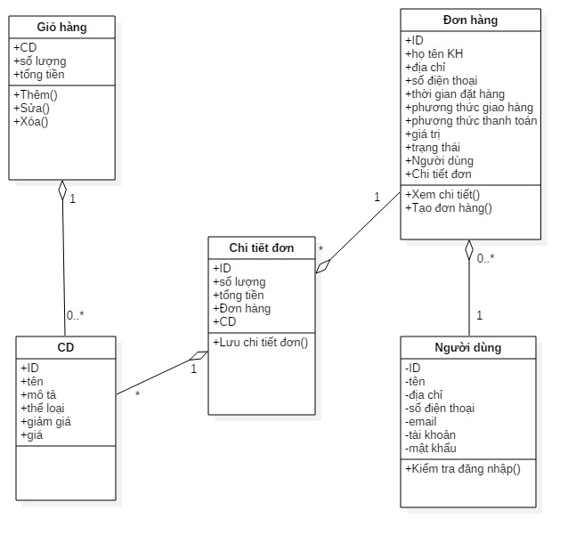

* Đặc tả UseCase

|  |  |  |  |
| --- | --- | --- | --- |
| Tên ca sử dụng: Đặt hàng | ID: 3 | | Mức quan trọng: Cao |
| Tác nhân chính: Người dùng online | | Kiểu ca sử dụng: Chi tiết, quan trọng | |
| Các nhân tố và mối quan tâm:   * Người dùng có quyền đặt hàng, thay đổi đơn hàng. * Quản trị viên tiếp nhận đơn hàng và thay đổi đơn hàng theo yêu cầu của người dùng | | | |
| Mô tả ngắn gọn: Usecase mô tả việc khách hàng đặt hàng online | | | |
| Kích hoạt:  Người dùng (đã xác thực) thăm trang web, tiến hành mua hàng | | | |
| Kiểu: Ngoại | | | |
| Các mối quan hệ:    * Liên quan: Khách hàng * Bao gồm: Xác thực người dùng,Hủy đơn hàng * Mở rộng: * Khái quát hóa: | | | |
| Luồng sự kiện chính:   1. Người dùng thăm trang web chọn những sản phẩm cẩn mua 2. Thêm sản phẩm vào giỏ hàng 3. Người dùng tiến hành đặt hàng 4. Hệ thống sẽ tiến hành kiểm tra đăng nhập của người dùng 5. Người dùng sẽ nhập các thông tin cá nhân để nhận hàng 6. Hệ thống sẽ lưu đơn hàng và thông báo kết quả cho người dùng | | | |
| Luồng sự kiện con:  5a.Thông tin bổ sung:   * Cách thức vận chuyển * Cách thức thanh toán | | | |
| Luồng sự kiện tương đương/ngoại lệ: | | | |
| 4a. Người dùng yêu cầu hệ thống cho lập tài khoản mới  6a: Người dùng có thể hủy đơn hàng trong thời gian cho phép | | | |

* 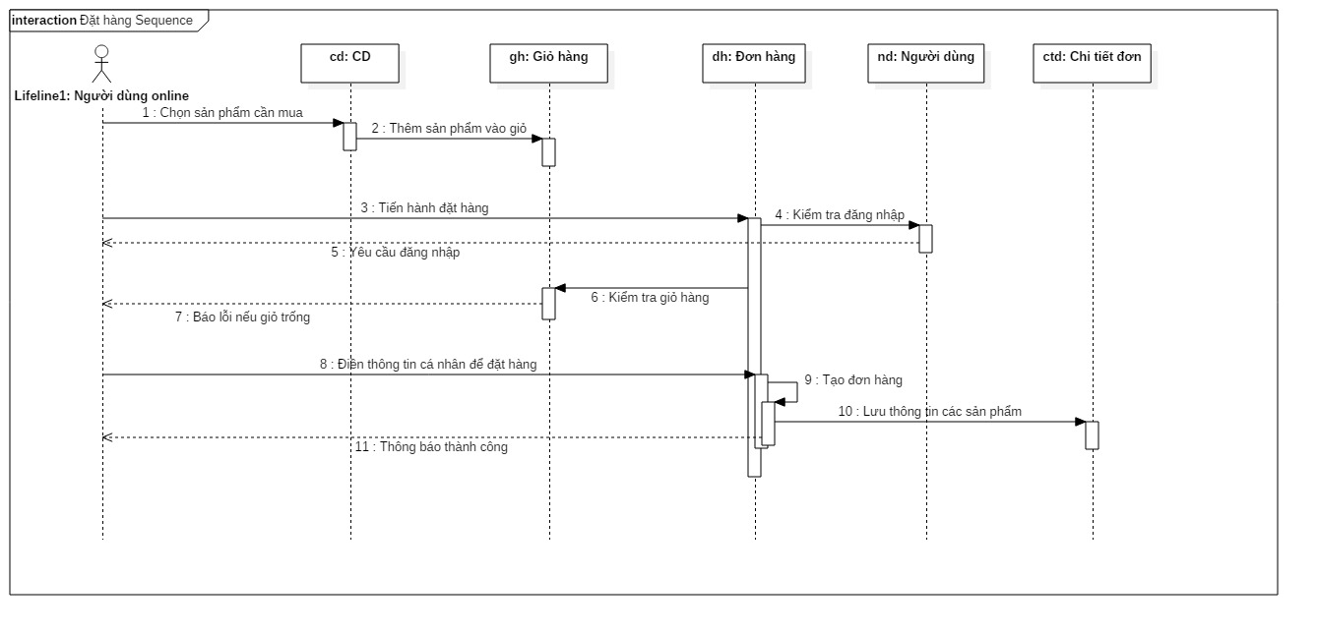Biểu đồ trình tự
* Thẻ Hợp đồng cho phương thức Đặt Hàng()

|  |  |  |
| --- | --- | --- |
| Tên phương thức: Tạo đơn hàng | Tên lớp: Đơn Hàng | ID: 11 |
| Bên gửi: Khách Hàng | | |
| Ca sử dụng liên quan: Đặt Hàng | | |
| Mô tả trách nhiệm: Thực hiện việc tạo mới một đơn hàng | | |
| Tham số nhận:  ID : (Integer) là duy nhất  Họ tên KH: (String)  Địa chỉ: (Text)  Số điện thoại: (String)  Thời gian đặt hàng: (Datetime)  Phương thức giao hàng (String)  Trạng thái(String) | | |
| Kiểu dữ liệu trả về:  Đơn hàng vừa tạo | | |
| Tiền điều kiện:  Các trường Họtên KH,Địa chỉ,Số điện thoại không được trống.  ID là duy nhất | | |
| Hậu điều kiện: | | |

* Thẻ Đặc tả phương thức Tạo đơn hàng()

|  |  |  |  |  |
| --- | --- | --- | --- | --- |
| Tên phương thức: Tạo Đơn Hàng() | Tên lớp: Đơn Hàng | | | ID: 11 |
| ID Hợp đồng: 11 | Lập trình viên:  Phạm Sỹ Bằng | | | Hạn: |
| Ngôn ngữ lập trình: Ruby | | | | |
| Kích hoạt/Sự kiện: Nút xác nhận trong form tạo được kích hoạt | | | | |
| Tham số nhận:  Kiểu dữ liệu: | | Ghi chú: | | |
| String  Text  Integer  Datetime  String  String | | Họ tên KH, Số điện thoại  Địa chỉ  ID  Thời gian đặt hàng  Phương thức giao hàng  Trạng thái | | |
| Thông điệp gửi & Tham số truyền:  TênLớp.TênPhươngThức: | | Kiểu dữ liệu: | Ghi chú: | |
|  | |  |  | |
| Tham số trả về:  Kiểu dữ liệu: | | Ghi chú: | | |
| Đơn hàng | | Đơn hàng vừa tạo | | |
| Mô tả thuật toán:  if (name,address,phone != NULL)  dh = DH.create(id,name,address,phone,created_at)  return dh  else  throw :abort  end | | | | |
| Ghi chú khác: | | | | |

4.Use Case Tìm Kiếm CD

* Biểu đồ lớp:

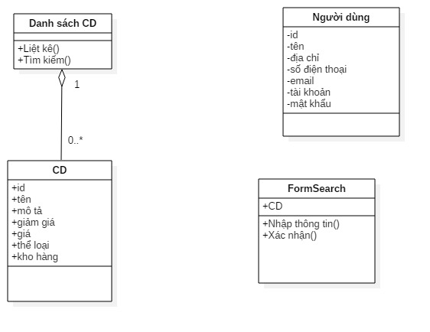

* Đặc tả UseCase

|  |  |  |  |
| --- | --- | --- | --- |
| Tên ca sử dụng: Tìm kiếm CD | ID: 4 | | Mức quan trọng: Cao |
| Tác nhân chính: Người dùng online | | Kiểu ca sử dụng: Chi tiết, quan trọng | |
| Các nhân tố và mối quan tâm:   * Khách hàng tìm kiếm sản phẩm theo nhu cầu | | | |
| Mô tả ngắn gọn: Mô tả việc khách hàng tìm kiếm sản phẩm trên hệ thống | | | |
| Kích hoạt:  Khách hàng nhập sản phẩm cần tìm kiếm | | | |
| Kiểu: Ngoại | | | |
| Các mối quan hệ:    * Liên quan: Khách hàng * Bao gồm: * Mở rộng: * Khái quát hóa: | | | |
| Luồng sự kiện chính:   1. Khách hàng nhập vào form tìm kiếm tên sản phẩm cần tìm 2. Hệ thống xác nhận thông tin trong form 3. Tìm kiếm các sản phẩm trong danh sách sản phẩm(CD) 4. Liệt kê ra các sản phẩm tìm thấy được cho người dùng 5. Trả về kết quả cho người dùng | | | |
| Luồng sự kiện con:  1a.Thông tin bổ sung:   * 1a: Người dùng có thể tìm kiếm theo tên sản phẩm, loại sản phẩm,giá,.. | | | |
| Luồng sự kiện tương đương/ngoại lệ: | | | |
| 1a: Có thể xảy ra lỗi, báo lỗi và kết thúc | | | |

Biểu đồ trình tự:

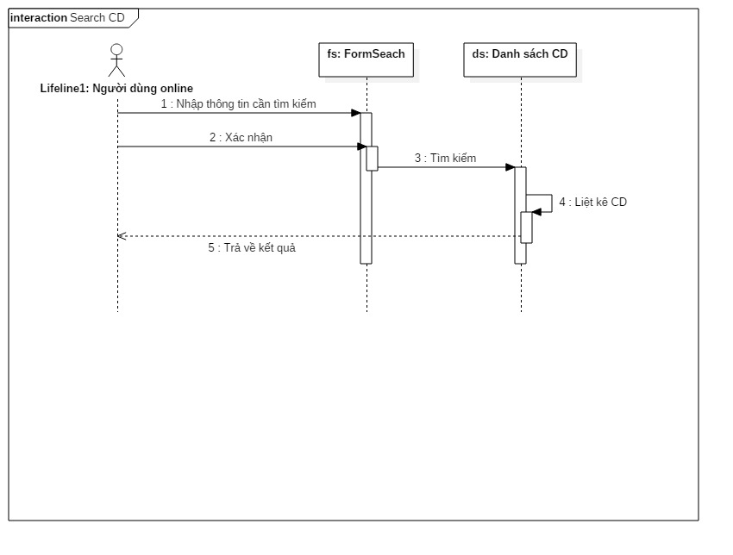

# 5. Use case của Huy

1. Use case Chấp nhận Đơn Hàng:

* Biểu đồ Class

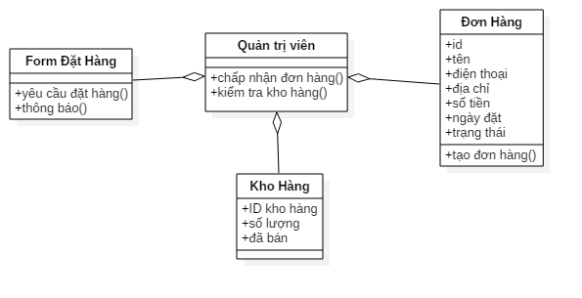

* Đặc tả Use case:

|  |  |  |  |
| --- | --- | --- | --- |
| Tên ca sử dụng:  Chấp nhận Đơn Hàng | ID: 7 | | Mức quan trọng: Cao |
| Tác nhân chính: Quản trị viên | | Kiểu ca sử dụng: Chi tiết, quan trọng | |
| Các nhân tố và mối quan tâm: Admin cần xem xét tình trạng đơn hàng và đưa ra hình thức xử lí phù hợp | | | |
| Mô tả ngắn gọn: Mô tả việc chấp nhận đơn hàng | | | |
| Kích hoạt: Quản trị viên cần cập nhật dữ liệu. | | | |
| Kiểu: Ngoại | | | |
| Các mối quan hệ:    * Liên quan: Quản trị viên * Bao gồm: Bảo trì đơn hàng * Mở rộng: * Khái quát hóa: | | | |
| Luồng sự kiện chính:   1. Quản trị viên tiếp nhập đơn 2. Quản trị viên truy cập cơ sở dữ liệu và xem xét tình trạng các mặt hàng trong đơn hang. 3. Quản trị viên gửi phản hồi tới hệ thống (chấp nhận hoặc không chấp nhận) 4. Hệ thống gửi thông báo tới người dùng 5. Người dùng xác nhận và kết thúc sự kiện | | | |
| Luồng sự kiện con: | | | |
| Luồng sự kiện tương đương/ngoại lệ: | | | |

* Sơ đồ trình tự:

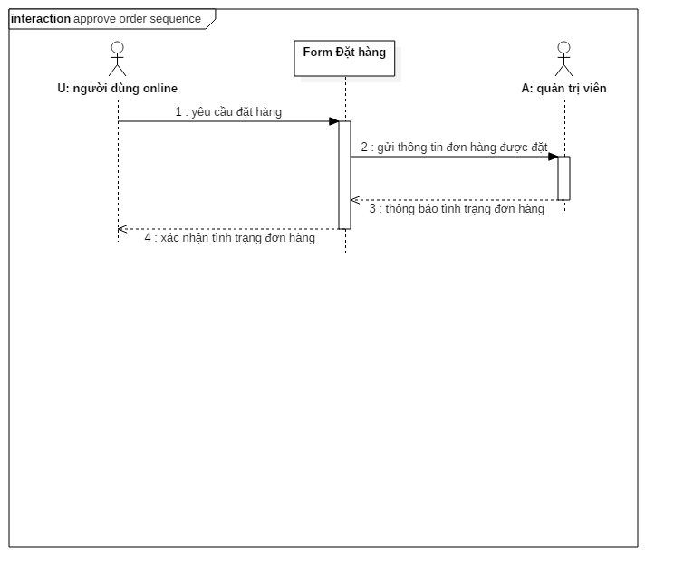

2. Use case Bảo trì đơn hàng

* Biểu đồ lớp

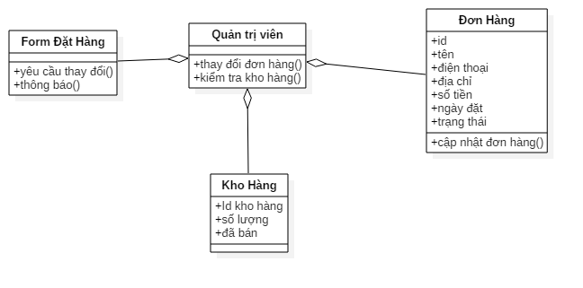

* Đặc tả ca sử dụng

|  |  |  |  |
| --- | --- | --- | --- |
| Tên ca sử dụng:  Bảo trì đơn hàng | ID: 6 | | Mức quan trọng:  Cao |
| Tác nhân chính: Quản trị viên | | Kiểu ca sử dụng: Quan trọng, chi tiết | |
| Các nhân tố và mối quan tâm: Quản trị viên cần tiếp nhận và xử lí yêu cầu thay đổi của khách hàng | | | |
| Mô tả ngắn gọn: Mô tả việc chỉnh sửa các đơn hàng được yêu cầu | | | |
| Kích hoạt:  Quản trị viên cập nhật dữ liệu | | | |
| Kiểu: Ngoại | | | |
| Các mối quan hệ:    * Liên quan: Quản trị viên * Bao gồm: * Mở rộng: * Khái quát hóa: | | | |
| Luồng sự kiện chính:   1. Quản trị viên tiếp nhận yêu cầu thay đổi đơn hàng 2. Quản trị viên xem xét tình trạng vận chuyển của đơn hàng ( đã được vận chuyển hay chưa) 3. Thông báo cho khách hàng về việc thay đổi 4. Khách hàng xác nhận và kết thúc sự kiện | | | |
| Luồng sự kiện con: | | | |
| Luồng sự kiện tương đương/ngoại lệ: | | | |

* Biểu đồ trình tự:

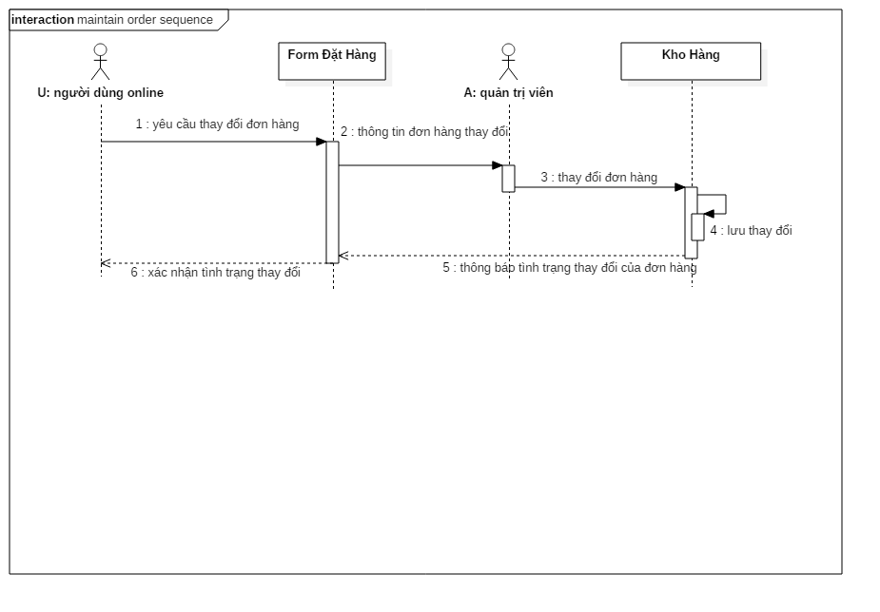

1. Use case Hủy đơn hàng

* Biểu đồ lớp

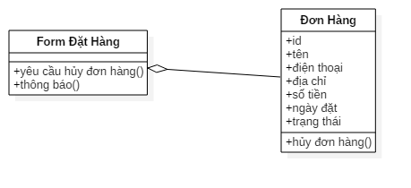

* Đặc tả ca sử dụng

|  |  |  |  |
| --- | --- | --- | --- |
| Tên ca sử dụng:  Hủy đơn hàng | ID: 8 | | Mức quan trọng: Cao |
| Tác nhân chính:  Người dung online | | Kiểu ca sử dụng:  Cụ thể, chi tiết | |
| Các nhân tố và mối quan tâm: Người dùng cần chọn hủy đơn hàng đã đặt | | | |
| Mô tả ngắn gọn: Mô tả việc hủy đơn hàng của người dùng | | | |
| Kích hoạt:  Người dùng xóa đơn hàng và quản trị viên cập nhật lại dữ liệu | | | |
| Kiểu: Ngoại | | | |
| Các mối quan hệ:    * Liên quan: Người dung online * Bao gồm: Bảo trì đơn hàng * Mở rộng: * Khái quát hóa: | | | |
| Luồng sự kiện chính:   1. Người dùng truy cập vào giỏ hàng 2. Người dùng tìm kiếm và xóa đơn hàng mà mình muốn hủy 3. Hệ thống tiếp nhận yêu cầu và xóa đơn hàng 4. Hệ thống gửi thông báo tới người dùng 5. Người dùng xác nhận hủy thành công và kết thúc sự kiện | | | |
| Luồng sự kiện con: | | | |
| Luồng sự kiện tương đương/ngoại lệ: | | | |

* Biểu đồ trình tự:

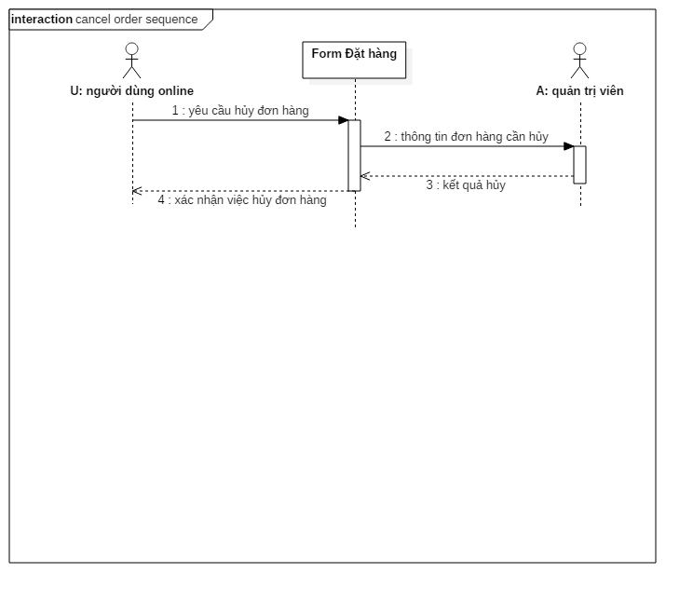

* Thẻ Hợp đồng cho phương thức Tạo mới()

|  |  |  |
| --- | --- | --- |
| Tên phương thức:  Hủy đơn hàng | Tên lớp: Đơn Hàng | ID: 21 |
| Bên gửi: Form Đặt Hàng | | |
| Ca sử dụng liên quan: Hủy đơn hang | | |
| Mô tả trách nhiệm: thực hiện hủy đơn hàng đã đặt | | |
| Tham số nhận: ID đơn hàng: (Integer) là duy nhất | | |
| Kiểu dữ liệu trả về: Đơn Hàng | | |
| Tiền điều kiện: | | |
| Hậu điều kiện: | | |

* Thẻ Đặc tả phương thức Hủy đơn hàng()

|  |  |  |  |  |
| --- | --- | --- | --- | --- |
| Tên phương thức:  Hủy đơn hàng() | Tên lớp: Đơn Hàng | | ID: 21 | |
| ID Hợp đồng: 21 | Lập trình viên:  Trịnh Bá Huy | | Hạn: | |
| Ngôn ngữ lập trình: PHP | | | | |
| Kích hoạt/Sự kiện: Nút hủy trong form đặt hàng | | | | |
| Tham số nhận:  Kiểu dữ liệu: | | Ghi chú: | | |
| Integer | | ID đơn hàng | | |
| Thông điệp gửi & Tham số truyền:  TênLớp.TênPhươngThức: | | Kiểu dữ liệu: | | Ghi chú: |
|  | |  | |  |
| Tham số trả về:  Kiểu dữ liệu: | | Ghi chú: | | |
| Đơn Hàng | |  | | |
| Mô tả thuật toán:  if (trạng thái == “đã đặt”)  trạng thái = “ đã hủy “  return Đơn Hàng  end | | | | |
| Ghi chú khác: | | | | |

Kịch bản Test:

**Kiểm thử lớp Đặt Hàng**

yêu cầu đặt hàng({  
  có 1 mặt hàng đã bị hết  
})  
thông báo()  
=> **mong đợi**: thông báo: "mặt hàng xxx đã hết"

1. Use case của Thắng
2. Use case Đăng Nhập :

* Biểu đồ Class

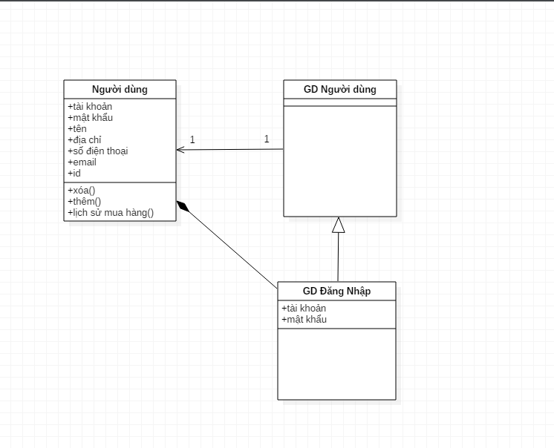

* Đặc tả Use case:

|  |  |  |  |
| --- | --- | --- | --- |
| Tên ca sử dụng:  Đăng Nhập | ID: 9 | | Mức quan trọng: Cao |
| Tác nhân chính: Quản trị viên, Người dùng online | | Kiểu ca sử dụng: Chi tiết, quan trọng | |
| Các nhân tố và mối quan tâm: Người dùng (online, quản trị viên) đăng nhập thực hiện các chức năng của hệ thống | | | |
| Mô tả ngắn gọn: Người dùng (online, quản trị viên) khi muốn thao tác với hệ thống như mua, bán, thay đổi thông tin, quản lý thông tin,… phải đăng nhập vào hệ thống. | | | |
| Kích hoạt:  Người dùng đã đăng kí thành viên trong hệ thống | | | |
| Kiểu: | | | |
| Các mối quan hệ:    * Liên quan: Người dùng, Quản trị viên * Bao gồm: * Mở rộng: * Khái quát hóa: | | | |
| Luồng sự kiện chính:   1. Chọn chức năng đăng nhập 2. Hiển thị form đăng nhập, nếu quên mật khẩu chuyển sang luồng con 3. Nhập thông tin đăng nhập 4. Gửi thông tin đã nhập đến hệ thống 5. Kiểm tra thông tin đăng nhập nếu đúng thì cho phép truy cập không thì thông báo yêu cầu nhập lại 6. UC kết thúc | | | |
| Luồng sự kiện con:   1. Chọn quên mật khẩu 2. Hiển thì form điền mail 3. Nhập mail 4. Gửi mail xác nhận 5. UC kết thúc | | | |
| Luồng sự kiện tương đương/ngoại lệ: | | | |

* Sơ đồ trình tự:

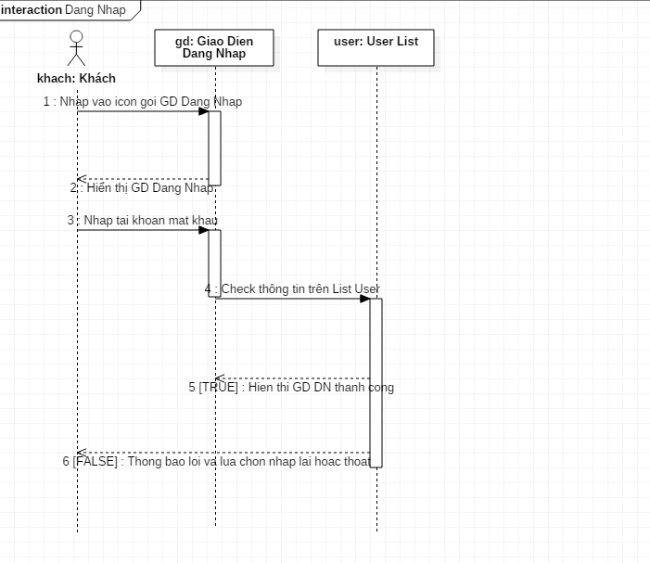

1. Use case Đăng Kí :

* Biểu đồ Class

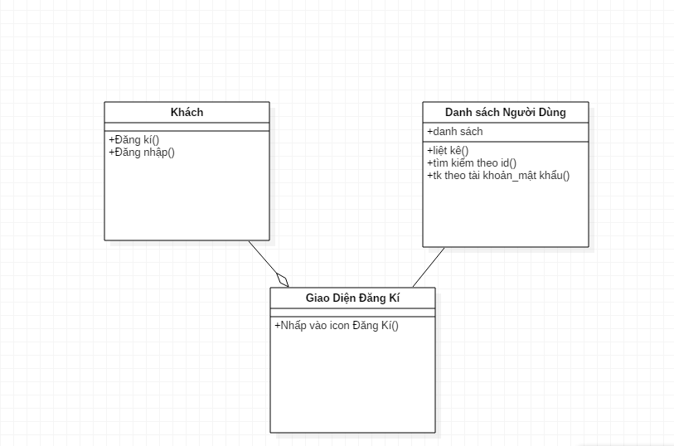

* Đặc tả Use case:

|  |  |  |  |
| --- | --- | --- | --- |
| Tên ca sử dụng:  Đăng Kí | ID: 10 | | Mức quan trọng: Cao |
| Tác nhân chính: Khách xem | | Kiểu ca sử dụng: Chi tiết, quan trọng | |
| Các nhân tố và mối quan tâm: Khách xem đăng kí thành viên | | | |
| Mô tả ngắn gọn: Cho phép khách xem đăng kí làm thành viên của hệ thống | | | |
| Kích hoạt:  Người dùng đã đăng kí thành viên trong hệ thống | | | |
| Kiểu: | | | |
| Các mối quan hệ:    * Liên quan: Người dùng, Quản trị viên * Bao gồm: * Mở rộng: * Khái quát hóa: | | | |
| Luồng sự kiện chính:   1. Khách xem chọn mục đăng kí thành viên 2. Form đăng kí thành viên hiển thị 3. Khách xem nhập thông tin cá nhân 4. Nhấn nút đăng kí 5. Thông báo kết quả của quá trình nhập thông tin cá nhân Nếu thông tin nhập không chính xác thì thực hiện luồng con. Nếu nhập chính xác thì thực hiện bước 6 6. Hệ thống cập nhật thông tin khách xem 7. UC kết thúc | | | |
| Luồng sự kiện con:   1. Hệ thống thong báo thông tin nhập không chính xác 2. Hệ thống yêu cầu khách xem nhập thông tin lại 3. Nếu khách xem đông ý thì quay về bước 2 nếu không thì UC kết thúc 4. UC kết thúc | | | |
| Luồng sự kiện tương đương/ngoại lệ: | | | |

* Sơ đồ trình tự:

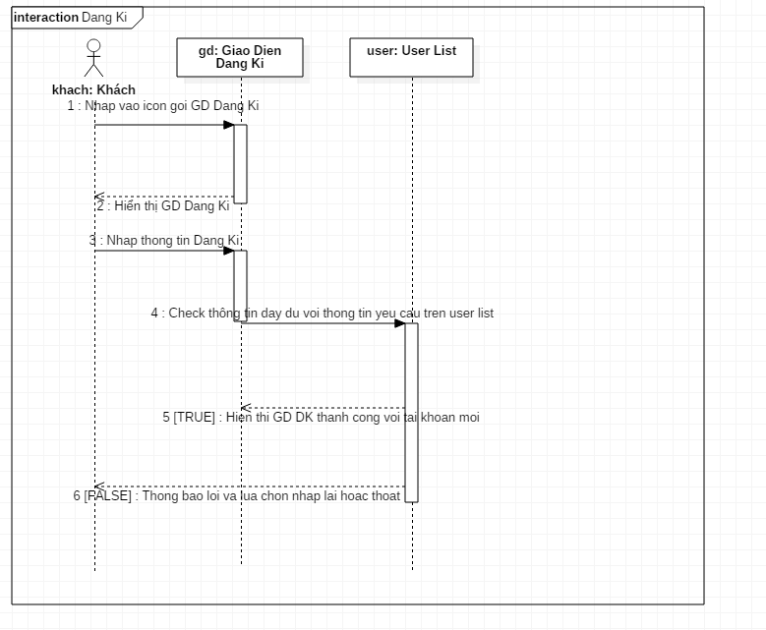

1. Use case Đăng Xuất :

* Biểu đồ Class

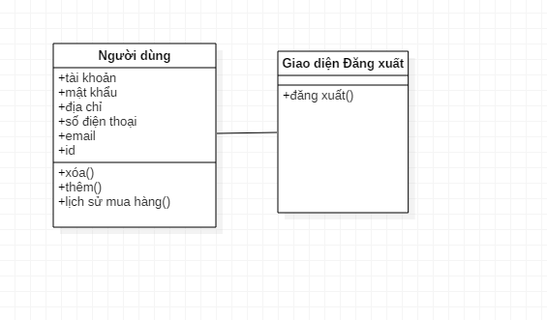

* Đặc tả Use case:

|  |  |  |  |
| --- | --- | --- | --- |
| Tên ca sử dụng:  Đăng Xuất | ID: 11 | | Mức quan trọng: Cao |
| Tác nhân chính: Người dùng(online, quản trị hệ thổng) | | Kiểu ca sử dụng: Chi tiết, quan trọng | |
| Các nhân tố và mối quan tâm: Người dùng (quản trị viên, online) thoát khỏi hệ thống | | | |
| Mô tả ngắn gọn: Cho phép khách xem đăng kí làm thành viên của hệ thống | | | |
| Kích hoạt: Đang đăng nhập với tư cách là thành viên | | | |
| Kiểu: | | | |
| Các mối quan hệ:    * Liên quan: * Bao gồm: * Mở rộng: * Khái quát hóa: | | | |
| Luồng sự kiện chính:   1. Chọn chức năng đăng xuất 2. Gửi biểu mẫu xác nhận nếu có thì thoát khỏi hệ thống và trở về với tư cách khách xem còn không thì trở lại hệ thống với tư cách là thành viên | | | |
| Luồng sự kiện con: | | | |
| Luồng sự kiện tương đương/ngoại lệ: | | | |

* Sơ đồ trình tự:

